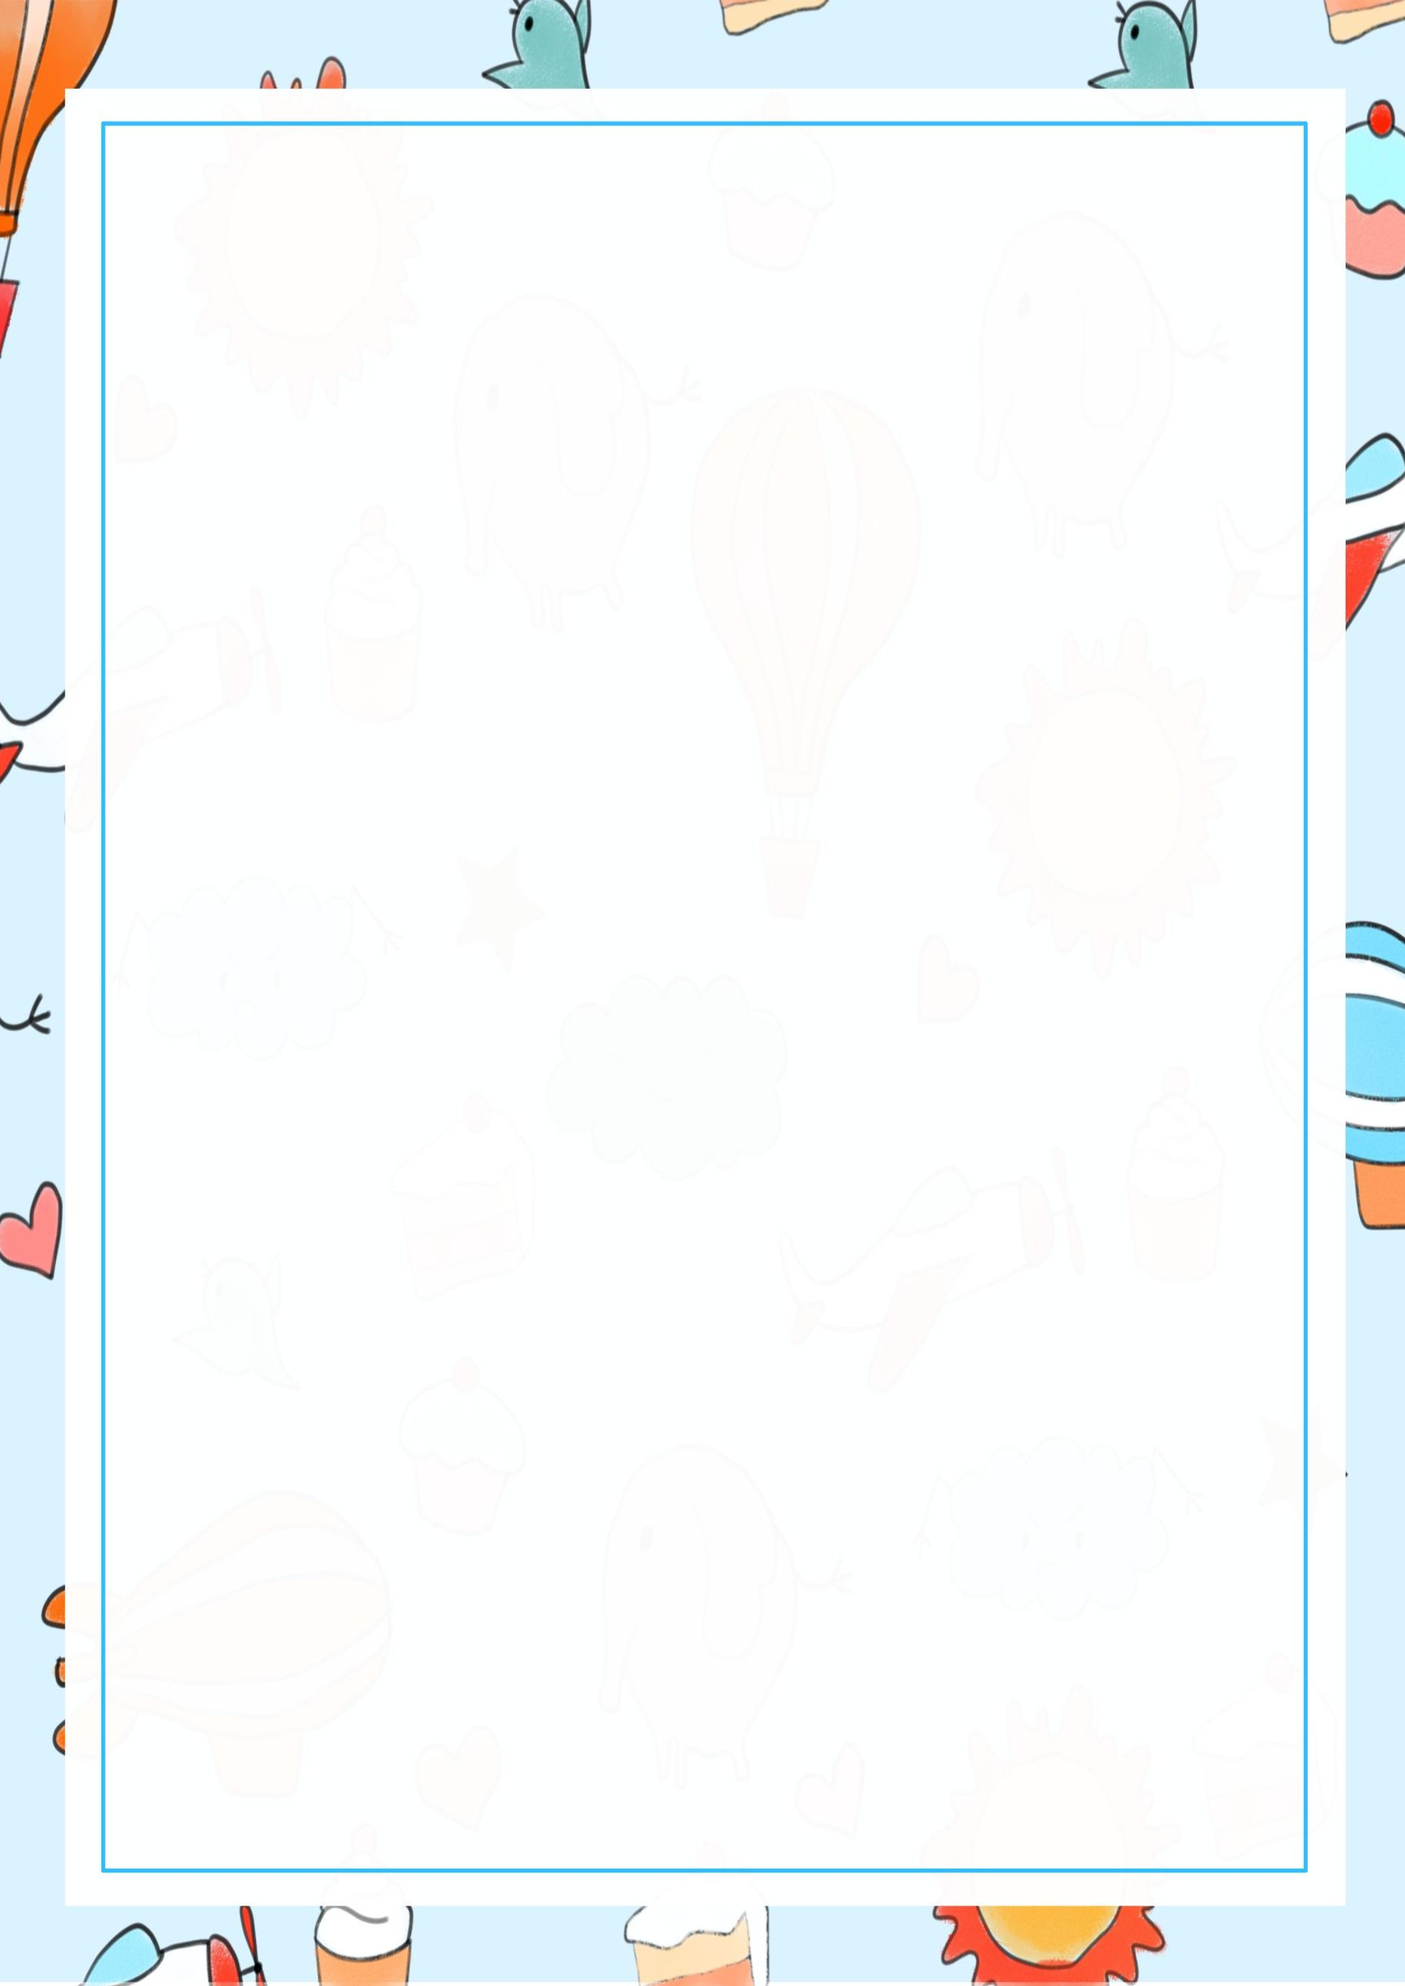

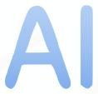

















项目引导表格
项目名称：
设计者： 日期：
课前需求思考：

一、规划阶段

AI 项目规划表

项目信息 | 填写内容
1. 项目名称[填写你的创意项目名称]
2. 我想做这个项目是因为... | ◻有趣好玩 ◻解决实际问题
3. 项目需求分析 | ◻个人需求：  "它能帮我/同学解决：  "  （例如：整理错题/提醒作业/设计游戏角色）
3. 项目需求分析 | ◻市场需求：  "它能帮助人们解决：  "  （例如：节省时间/减少重复劳动/提供娱乐）
4. 核心功能[用1-2 句话描述你的AI 能做什么] | 主要功能 1：  （示例：自动生成数学练习题）
4. 核心功能[用1-2 句话描述你的AI 能做什么] | 主要功能 2：
4. 核心功能[用1-2 句话描述你的AI 能做什么] | 主要功能 3：
4. 核心功能[用1-2 句话描述你的AI 能做什么] | 主要功能 4：
5.预期成果 | ◻可运行的程序 ◻可交互的小作品
二、设计阶段 产品灵魂设计卡

设计要素 | 填写说明 | 你的设计方案
1.产品核心体验 | 用一句话描述软件价值（如：学霸的作业救星！）
2.视觉风格 | 主色调/风格关键词（如：科技蓝+极简风）

3.核心用户体验 | 希望用户使用时感受到什么？（如：轻松掌控感）
功能积木搭建

模块名称 | 功能描述（它能做什么） | 必要程度 | 技术实现预案
例：任务管理器 | 添加、删除、标记作业任务 | ★★★★★ | HTML 表单+本地存储
建议至少规划 3 个模块

界面原型蓝图

界面名称 | 核心元素说明 | 原型草图/描述（可另附纸）
首页 | 用户第一眼看到的内容
核心功能页 | 主要操作区域（如添加/管理）
结果展示页 | 显示反馈或数据的页面（如成绩统计）
技术装备箱
请勾选你计划使用的技术：
开发层面 | 技术选项 | 选择 | 适合程度（★）
前端 | ① 纯 HTML+CSS+JS（网页基础包） | ◻
 | ② Vue/React 框架（进阶） | ◻
 | ③ 微信小程序（手机应用） | ◻
后端 | ① 无需后端（纯前端运行） | ◻
 | ② 低代码平台（如腾讯云开发） | ◻
 | ③ Python/Node.js（需写代码） | ◻
数据存储 | ① 浏览器本地存储 | ◻
 | ② 云端数据库（如 Firebase） | ◻
可行性挑战赛

预判开发难点与备用方案：
潜在困难点 | 你的解决方案 | 求助等级（易，难）
例：实现消息推送功能 | 降级方案：改用页面顶部红色闪烁提醒
1.
2.
3.
设计验证（自评与反馈）

验证项目 | 完成情况（√） | 导师/同学反馈
核心功能是否明确？ | ◻是 ◻待优化
技术方案是否可行？ | ◻是 ◻待优化
界面设计是否直观？ | ◻是 ◻待优化
签名确认：我已认真规划以上设计 →
三、开发阶段
- 与 AI 初步对话内容
- 功能异常记录表（系统 bug 捕获）
模块名称 | 问题现象描述 | 复现步骤 | 发生设备 | 临时解决方案
例：语音输入 | 点击麦克风按  钮无反应 | - 打开首页  - 点击右下角麦克风 | 华为 P30(安卓) | 改用键盘输入

四、优化阶段
优化手术室
症状描述 | 开刀方案 | 技术动作 | 耗时

五、发布阶段

